# 初次启动，避免重复下载sdk

## 打开

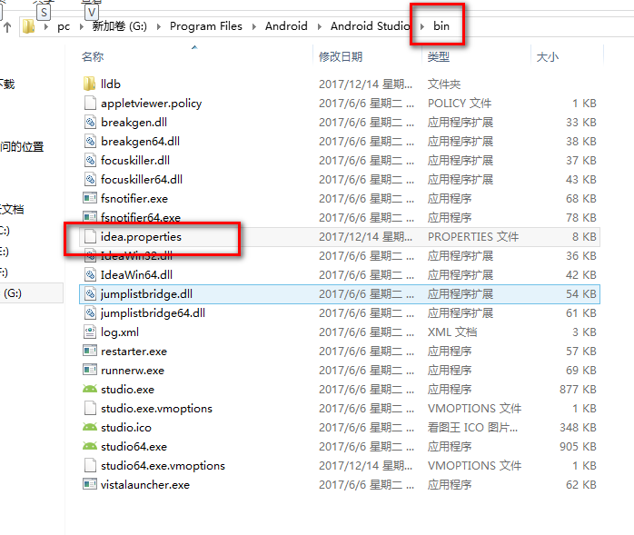

## 添加

**idea.dynamic.classpath=false**